1.在您的小程序主页(通常是index.wxml)页面的最下面加入如下代码

<view class="littlearobot" style="position:fixed;width:100rpx;text-align:center;font-

size:35rpx;height:100rpx;right:10rpx;bottom:240rpx;border-radius:50%;padding:5rpx;z-

index:99999;letter-spacing:5rpx;background:linear-gradient(to right

bottom,#3fe5e7,#fff,#f8422a);">

<navigator url="/pages/littlea/littlea"> 小A客服

<button open-type="getUserInfo" lang="zh_CN" bindgetuserinfo="onGotUserInfo"

style='position:absolute;left:0;top:0;opacity:0;'>登陆</button>

</navigator>

</view>

1. 其次把littlea这个文件夹放到你的pages文件夹里面.在littlea里面写出你自己的小程序id及秘钥
2. 
3. 把utli这个文件夹放到pages平级后面

5.登陆你的小程序后台管理页面设置一下合法域名:

request 合法域名

https://jk.infobigdata.com

https://robot.moxiai.com

uploadFile 合法域名

<https://ssl.infobigdata.com>

在设置--开发者设置(选项下)

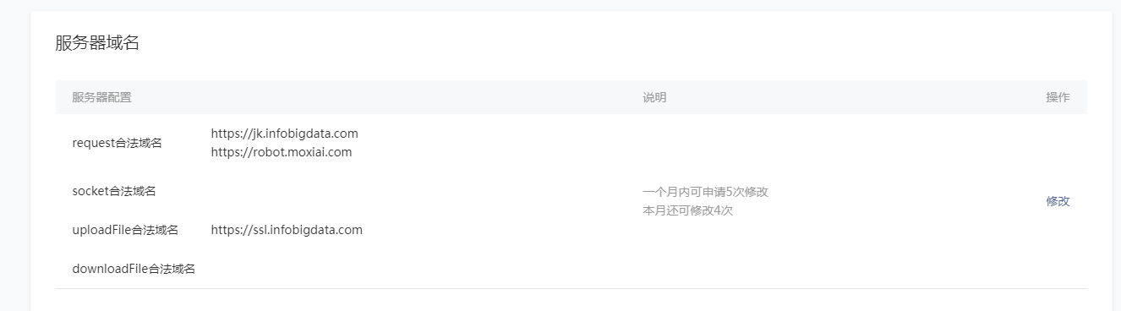

上传你的代码

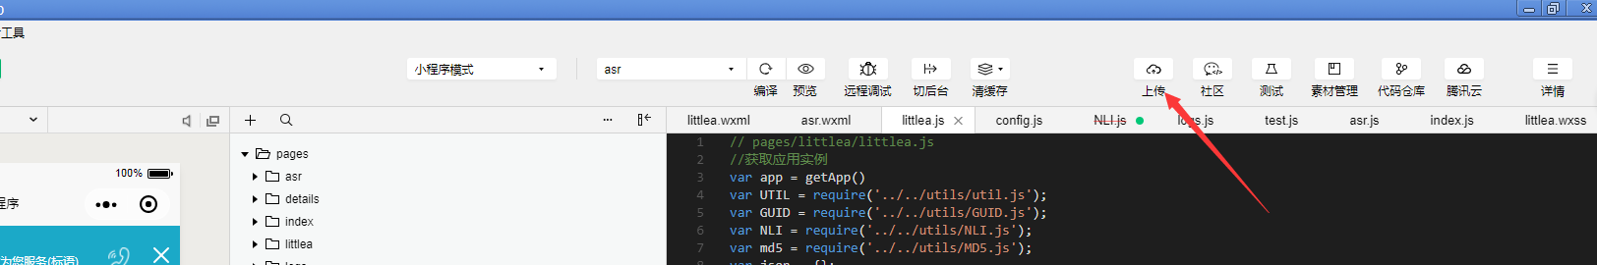

然后登陆你的后台发布即可